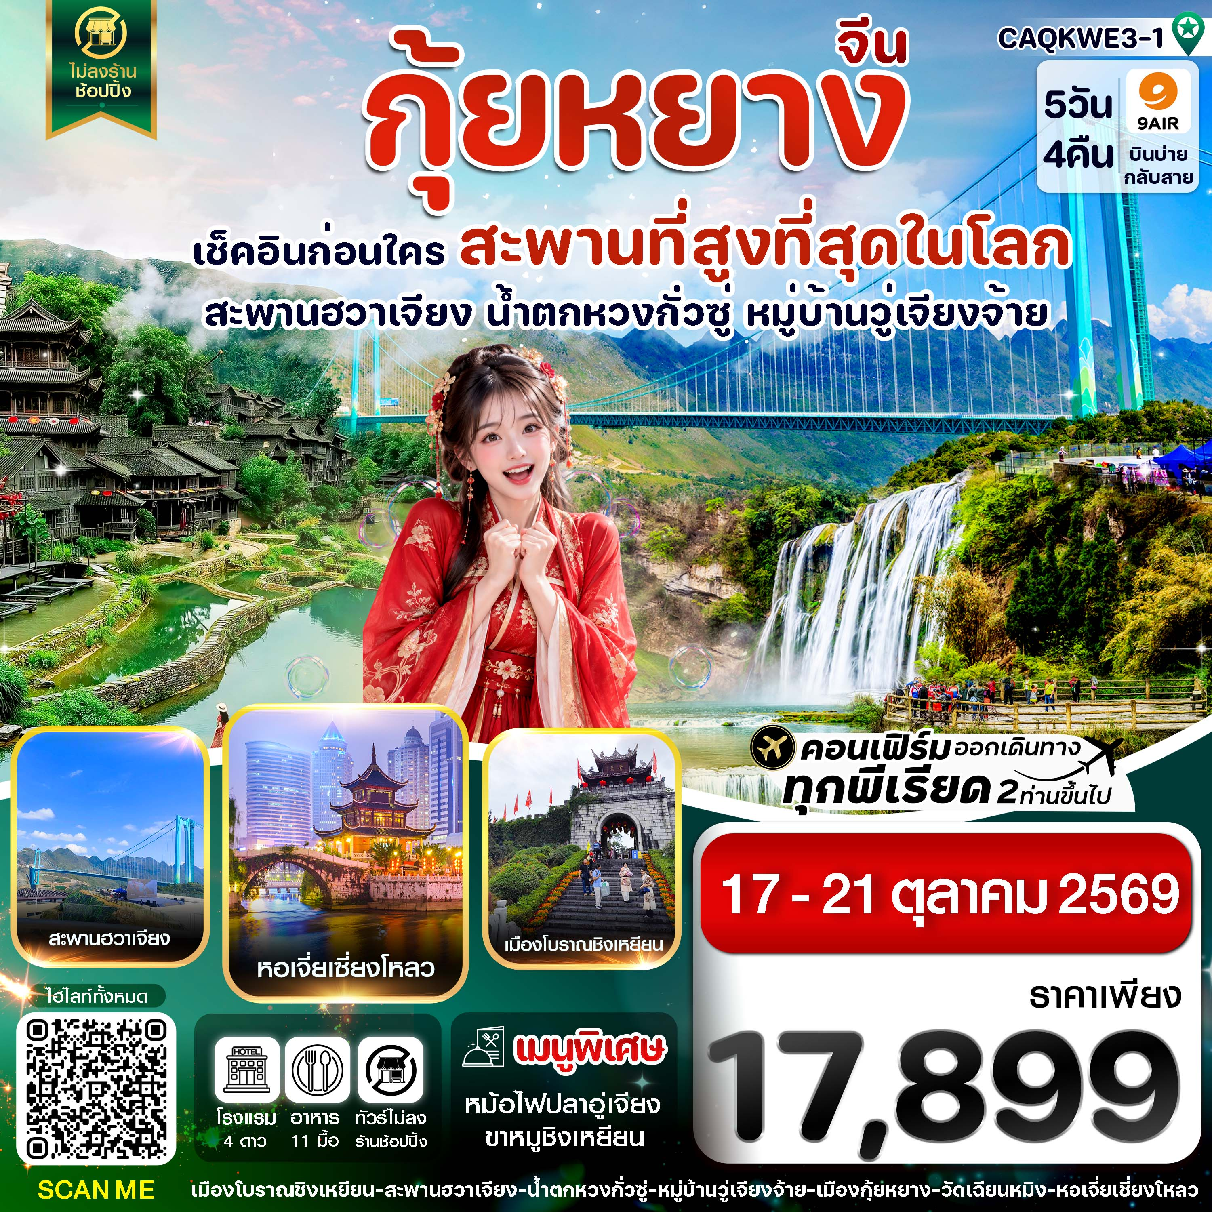☑️เช็คอิน สะพานที่สูงที่สุดในโลก "ฮวาเจียง แกรนด์ แคนยอน"

☑️สัมผัสทัศนีย์ภาพอันงดงาม ทางวัฒนธรรมของชนเผ่าต้ง และชาวม้ง อันสวยงาม หมู่บ้านวู่เจียงจ้าย
☑️ชมแสง สี เสียงสุดตระการตา น้ำตกหวงกั่วซู ที่สุดแห่งเอเซีย
☑️ชมหอโบราณเจี่ยเชี่ยงโหลว ตั้งตระหง่านกลางสังคมเมืองสมัยใหม่
☑️ช้อปปิ้งสินค้าพื้นเมือง ที่เมืองโบราณชิงเหยียน และวิถีชาวพื้นเมือง ถนนคนเดินชิงหยุน
☑️แถมฟรีถุงผ้าลดโลกร้อนท่านละ 1 ใบ
กำหนดการเดินทาง : วันที่ 17-21 ตุลาคม 2569
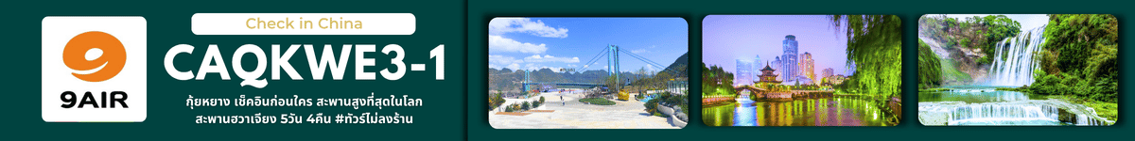

เส้นทางการบิน |  | เที่ยวบิน | เวลาออก-เวลาถึง |  |  |  | ระยะเวลาเดินทาง
สุวรรณภูมิ – กุ้ยหยาง (BKK – KWE) |  | AQ1208 | 18.30-22.30 |  |  |  | 3.15 ชั่วโมง
กุ้ยหยาง – สุวรรณภูมิ (KWE – BKK) |  | AQ1207 | 09.55-12.00 |  |  |  | 3.15 ชั่วโมง
กรณีลูกค้ามีซื้อตั๋วภายในประเทศ กรุณาสอบถามคอนเฟิร์มตารางการบินกับทางเจ้าหน้าที่อีกครั้ง
เที่ยวบิน,ราคาตั๋วและรายการ อาจมีการเปลี่ยนแปลงได้ตามความเหมาะสม โดยมิต้องแจ้งให้ ทราบล่วงหน้า
วันที่ | รายการ |  |  | รายละเอียดมื้ออาหาร (11มื้อ) |  |  |  | โรงแรมที่พัก
วันที่ |  |  |  | เช้า | เที่ยง | เย็น |  | โรงแรมที่พัก
1 | กรุงเทพฯ (สุวรรณภูมิ) – กุ้ยหยาง(สนามบินหลงต้งเป่า)  –เข้าสู่ที่พัก |  |  |  | - | 🍽  setbox |  | GUIZHOU FENGRUN  KARST HOTEL  4*หรือเทียบเท่า
2 | เมืองโบราณชิงหยวน(รวมรถแบตเตอรี่)-สะพานฮวาเจียง ที่สูงที่สุดในโลก(Option สะพานกระจก+ลิฟท์)-น้ำตกหวงกั่วซู่+ชมการแสดง แสง สี เสียงอันยิ่งใหญ่ (รวมลิฟต์ขึ้น-ลง) -เข้าที่พัก |  |  | 🍽 | 🍽  เมนูขาหมูชิงเหยียน | 🍽 |  | VINCHER CLOUDNEST  4*หรือเทียบเท่า
3 | อุทยานหุบเขาบ่อน้ำเทวดา(รวมรถแบตเตอรี่)+สะพานแก้ว(รวมบันไดเลื่อน) - หมู่บ้านวูเจียงจ้าย+นั่งเรือชมวิวกลางคืนอันงดงาม-พักในหมู่บ้าน |  |  | 🍽 | 🍽 | 🍽 |  | MOUNT SHINE HOTEL  4*หรือเทียบเท่า
4 | กลับกุ้ยหยาง-พิพิธภัณฑ์เหล้าจีน-วัดเฉียนหมิง-หอโบราณเจี่ยเชี่ยงโหลว-CITY MALL -PoP Mart -เข้าที่พัก |  |  | 🍽 | 🍽 | 🍽  เมนูหม้อไฟปลาอูเจียง |  | GUIZHOU FENGRUN  KARST HOTEL
5 | เดินทางสู่สนามบินหลงต้งเป่า-กรุงเทพฯ |  |  | 🍽 | - | - |  | -
** รายการทัวร์ข้างต้นอาจมีการปรับเปลี่ยนเพื่อความเหมาะสม โดยคำนึงถึงผลประโยชน์ของลูกค้าเป็นสำคัญ **

วันแรก กรุงเทพฯ (สุวรรณภูมิ) -กุ้ยหยาง-สนามบินหลงตุ้งเป่า-เข้าที่พัก
15.00 น. คณะพร้อมกันที่ สนามบินสุวรรณภูมิ ชั้น 4 อาคารผู้โดยสารขาออก เคาน์เตอร์สายการบิน 9 Air โดยมีเจ้าหน้าที่ และหัวหน้าทัวร์ คอยต้อนรับและอำนวยความสะดวกพร้อมแนะนำข้อมูลในการเดินทางให้แก่ท่าน
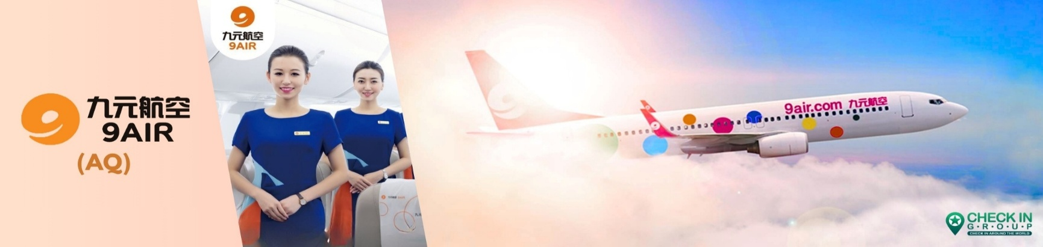

18.30 น. นำท่านออกเดินทางสู่เมืองกวางโจวโดยสายการบิน 9Air เที่ยวบินที่ AQ1208
(ไม่มีบริการอาหารและเครื่องดื่มบนเครื่อง) ใช้เวลาเดินทางประมาณ 3 ชั่วโมง 15 นาที
22.30 น. เดินทางถึง สนามบินนานาชาติหลงตุ้งเป่า เมืองกุ้ยหยาง มณทลกุ้ยโจว (เวลาท้องถิ่นที่นี่ เร็วกว่าประเทศไทย 1 ชั่วโมง กรุณาปรับเวลาของท่านเพื่อความสะดวกในการนัดหมาย) ผ่านขั้นตอนการตรวจคนเข้าเมืองและตรวจรับสัมภาระ)
เย็น บริการอาหารเย็น แบบ SETBOX (1)
นำท่านเข้าสู่ที่พัก VIENNA INTER HOTEL 4 STAR หรือเทียบเท่า
วันที่สอง เมืองโบราณชิงหยวน-สะพานฮวาเจียง แกรนด์แคนยอน-น้ำตกหวงกั๋วซู่+ชมการแสดงแสงสีเสียงตระการตา
เช้า บริการอาหารเช้า ณ ห้องอาหารของโรงแรม (2)
จากนั้นนำท่านเดินทางสู่เมือง โบราณชิงเหยียน (Qingyan Ancient Town) เป็นหนึ่งในสี่เมืองโบราณที่มีชื่อเสียงที่สุดในมณฑลกุ้ยโจว ประเทศจีน เมืองแห่งนี้มีประวัติศาสตร์ยาวนานกว่า 600 ปี ตั้งแต่สมัยราชวงศ์หมิง และเคยเป็นป้อมปราการทางทหาร มีเอกลักษณ์โดดเด่นจากสถาปัตยกรรมที่สร้างด้วยหินเป็นส่วนใหญ่ โดยมีอาคาร กำแพง และถนนที่ทำจากหินปูนด้านในเมือง มีบ้านเรือนของคนท้องถิ่น ซึ่งเป็นถนนสายหลักที่มีร้านค้าขายของที่ระลึก งานฝีมือ และอาหารพื้นเมือง ภายในกำแพงเมืองยังมีวัด ศาลเจ้าและโบสถ์ที่มีการผสมผสานทางสถาปัตยกรรมทั้งแบบจีนและยุโรป และบ้านจอหงวน สมัยก่อนยังคงเอกลัษณ์แบบดั้งเดิม ยังคงสวยงามสำหรับผู้มาเยือนเสมอ
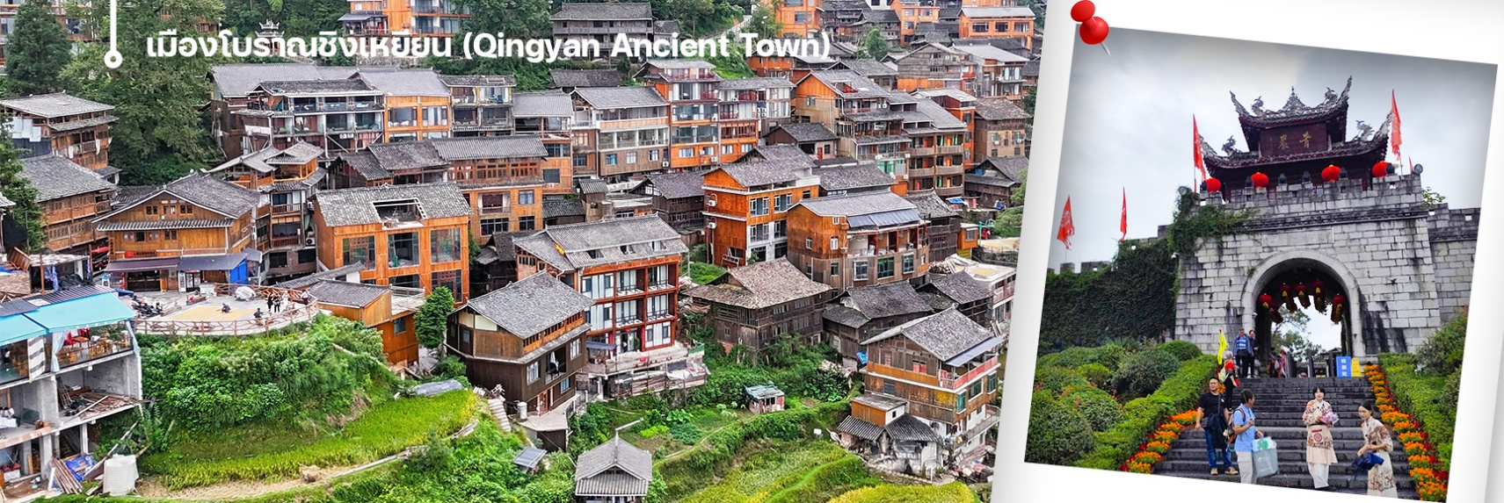
กลางวัน บริการอาหารกลางวัน ณ ภัตตาคาร (3) เมนูพิเศษ ขาหมูชิงเหยียน
จากนั้นใช้เวลาเดินทางประมาณ 2.5 ชั่วโมง นำท่านสู่จุดเชคอินแลนด์มาร์คใหม่ “สะพานฮวาเจียง” สะพานแขวนสูงที่สุดในโลกแห่งกุ้ยโจว เจ้าของฉายา “ฮวาเจียงแกรนด์แคนยอนด์” แต่นอกจากสถิติความสูง 625 เมตรและความแข็งแกร่งคานเหล็กสะพานพาดผ่านหุบลึกได้ ยังมากับอนาคตการท่องเที่ยวที่จีนวาดหวัง ที่เทียบได้ว่าสูงกว่าสะพานโกลเดนเกต 9 เท่า ถือเป็นการทุบสถิติของตนเอง หลังจากปี 2016 จีนเคยสร้างสะพานตู้เก๋อที่มีความสูง 565 เมตรมาแล้ว ห่างออกไปจากสะพานแชมป์แห่งใหม่ราว 200 กิโลเมตร ในมณฑลกุ้ยโจว ซึ่งเป็นมณฑลเดียวกันกับที่ตั้งสะพานฮวาเจียงเพียง 3 ปี นับจากโครงสร้างใหญ่ชิ้นแรก หนักถึง 215 ตันถูกดึงขึ้นไปประกอบโครงสร้าง สะพานเหล็ก ที่จะต้องแข็งแกร่ง ทนทาน รับน้ำหนัก แรงสั่นสะเทือน ความสั่นไหว เพราะต้องไม่ลืมว่านี่คือสะพานแขวนที่ลอยเหนือจากพื้นล่างที่เป็นหุบลึกหรือโกรกธาร มีแม่น้ำเป่ยผานอยู่เบื้องล่างอันน่าทึ่ง และยังร่นระยะเวลาเดินทางจากการขับอ้อมภูเขาให้เหลือแค่ 2 ชั่วโมง จากลักษณะความยาวของตัวสะพานทำให้ "ฮวาเจียง แกรนด์ แคนยอน" ได้รับการบันทึกสถิติว่าเป็นสะพานที่สูงสุดในโลก และมีช่วงสะพานขนาดใหญ่ที่สุดในโลกที่สร้างบนพื้นที่ภูเขานั้นเอง
(OPTION : 300หยวน ต่อท่าน **ราคาอาจจะมีการเปลี่ยนแปลง** เชิญทุกท่านเปิดประสบการณ์การเดินบนสะพานแก้ว + รถของศูนย์บริการนักท่องเที่ยวเพื่อไปชมบนสะพานฮวาเจียง+ลิฟท์ ทั้งนี้หากท่านที่ไม่สนใจสามารถรอคณะที่จุดบริการนักท่องเที่ยวได้อย่างสบาย)

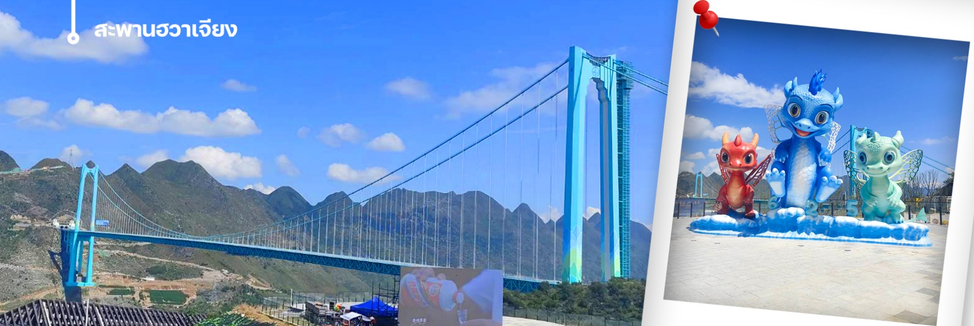
จากนั้นนำท่านเดินทางเมือง อันซุ่น (Anshun) เป็นเมืองระดับจังหวัดที่ตั้งอยู่ทางตะวันตก มีชื่อเสียงด้านธรรมชาติที่อุดมสมบูรณ์ โดยเฉพาะอย่างยิ่ง **น้ำตกหวงกั่วซู่** ซึ่งเป็นน้ำตกที่ใหญ่ที่สุดแห่งหนึ่งของจีน และยังเป็นศูนย์กลางทางวัฒนธรรมและมีแหล่งท่องเที่ยวทางธรรมชาติระดับ 5A นำท่านชื่นชมความตระการตาการแสดงโชว์แสง สี เสียง ที่มีฉากหลังเป็นน้ำตกที่ใหญ่เป็นอันดับ 3 ของโลกเลยทีเดียว
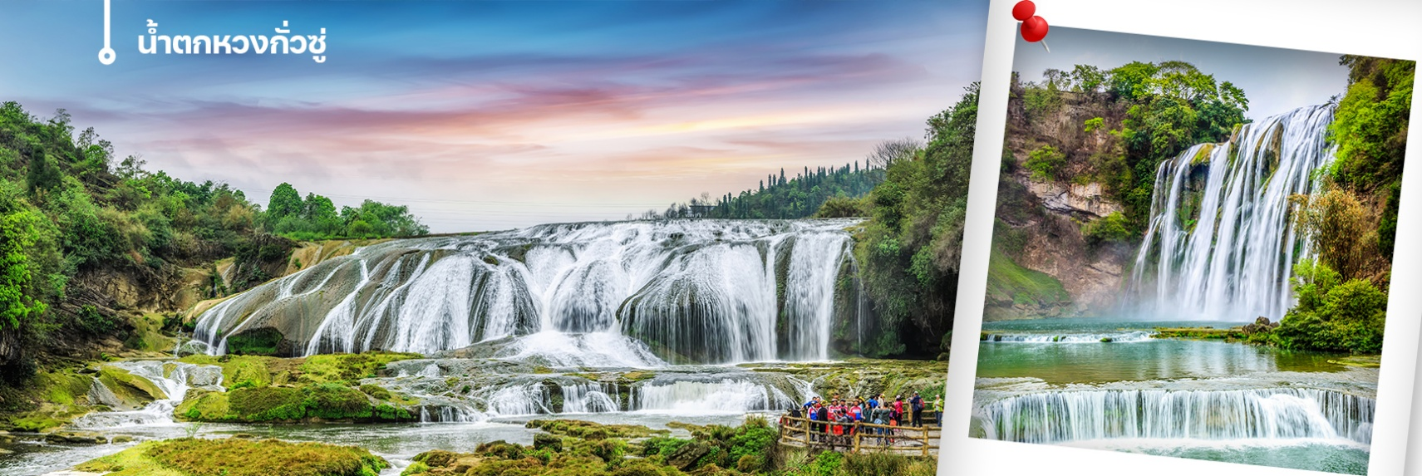
เย็น บริการอาหารเย็น ณ ภัตตาคารพื้นเมือง (4)
นำท่านเข้าสู่ที่พัก VINCHER CLOUDNEST HOTEL 4 STAR หรือเทียบเท่า
วันที่สาม อุทยานหุบเขาบ่อน้ำเทวดา(รวมรถแบตเตอรี่+สะพานแก้ว)-หมู่บ้านวูเจียงจ้าย-พักในหมู่บ้าน
เช้า บริการอาหารเช้า ณ ห้องอาหารของโรงแรม (5)
นำท่านเดินทางไป อุทยานหุบเขาบ่อน้ำเทวดา หรือ หุบเขาเสินฉวน (รวมรถแบตเตอรี่) เป็นแหล่งท่องเที่ยวที่คุณจะได้ดื่มด่ำกับธรรมชาติ ให้ท่านได้เช็คอินที่จุดชมวิวหุบเขาเสินฉวน ตั้งอยู่ท่ามกลางธรรมชาติที่อุดมสมบูรณ์สวยงามในเขตปกครองตนเองชนกลุ่มน้อยเผ่าเหมียวและปู้อี เฉียนหนาน ดึงดูดให้นักท่องเที่ยวผู้ชื่นชอบธรรมชาติจากทั่วทุกสารทิศอยากจะมาเยือนหุบเขาแห่งนี้ (รวมค่าขึ้นสะพาน SKYWALK ไว้ในรายการแล้ว)ให้ท่านได้เก็บภาพประทับใจได้เต็มที่
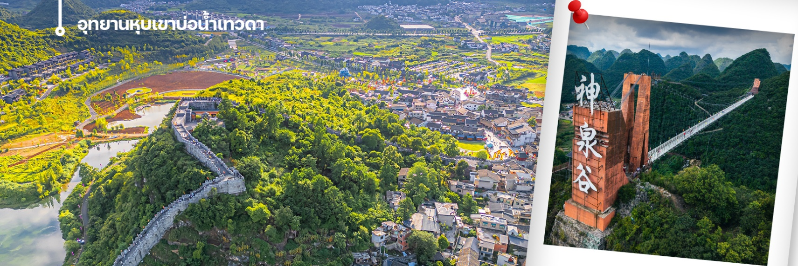
กลางวัน บริการอาหารกลางวัน ณ ภัตตาคาร (6)
จากนั้นนำท่านเดินทางสู่หมู่บ้านวูเจียงจ้าย (Wujiang Zhai) เป็นหมู่บ้านโบราณในมณฑลกุ้ยโจว ประเทศจีน ที่มีความสำคัญทางวัฒนธรรมและเป็นที่ตั้งถิ่นฐานของชนเผ่าต้งและชนเผ่าม้ง หมู่บ้านแห่งนี้ตั้งอยู่ในหุบเขากลางที่รายล้อมด้วยธรรมชาติอันสวยงาม และคณะของท่านจะได้ดื่มด่ำกับวิถีวัฒนธรรมอันสวยงามของชาวเผ่าพื้นเมืองได้อย่างเต็มที่
(รวมค่าล่องเรืองชมวิวตอนกลางคืนอันสวยงาม)
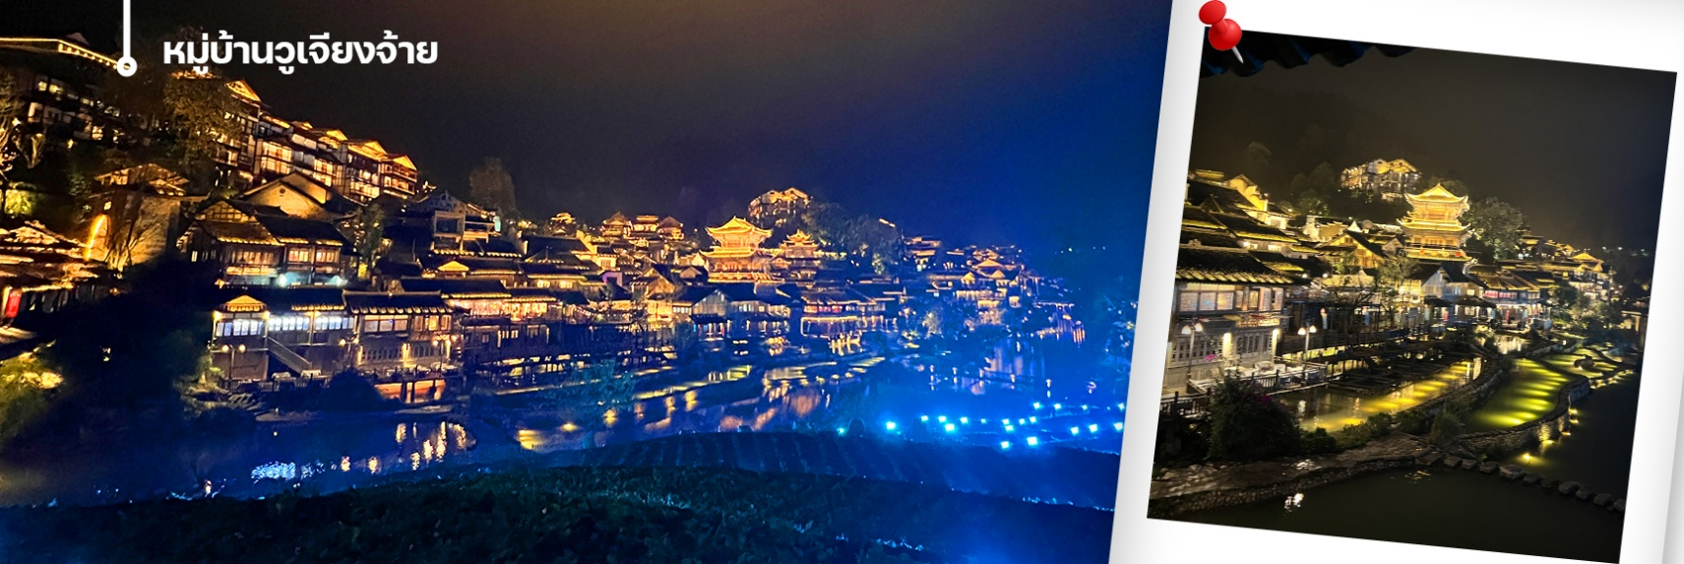
เย็น บริการอาหารกลางวัน ณ ภัตตาคาร (7)
นำท่านเข้าสู่ที่พัก MOUNT SHINE HOTEL 4 STAR หรือเทียบเท่า
(ห้องพักในหมู่บ้านไม่มีห้องแบบ 3 เตียงหรือเสริมเตียงได้ กรุณาชำระเพิ่ม 1,500 บาทสำหรับ 1 คืนที่นี่)
วันที่สี่ เดินทางกลับกุ้ยหยาง-พิพิธภัณฑ์เหล้าจีน-วัดเฉียนหมิง-หอเจี่ยเชี่ยงโหลว-City Mall-PopMart
เช้า บริการอาหารเช้า ณ ห้องอาหารของโรงแรม (8)
ออกเดินทางกลับเมืองกุ้ยหยาง ระหว่างทางนำท่านชม พิพิธภัณฑ์วัฒนธรรมสุราจีน ประวัติ วิธีการผลิตแบบดั้งเดิม และพัฒนา แบรนด์สินค้าจนถึงปัจจุบัน ในตำนานเหมาไถ คุณสามารถเลือกซื้อเป็นของมาฝากมิตรสหายได้ดีเลยทีเดียว
เที่ยง บริการอาหารกลางวัน ณ ภัตตาคาร (9)
นำท่านชม วัดโบราณเฉียนหมิง (Qianming Ancient Temple) เป็นวัดพุทธแห่งแรกสร้างขึ้นในสมัยราชวงศ์ถัง มีเจ้าแม่กวนอิม หอระฆังและหอกลอง วัดแห่งนี้มีชื่อเสียงจากสถาปัตยกรรมโบราณอันงดงามและบรรยากาศอันเงียบสงบ ตั้งอยู่บนถนนหยางหมิง ริมฝั่งแม่น้ำหนานหมิงในเมืองกุ้ยหยาง วัดเฉียนหมิงเป็นหนึ่งในวัดสำคัญระดับชาติ 142 วัดแห่งนี้สร้างขึ้นครั้งแรกในช่วงปลายราชวงศ์หมิงและสร้างขึ้นใหม่ในช่วงสมัยเฉียนหลงของราชวงศ์ชิง ในช่วงยุคเสียนเฟิงของราชวงศ์ชิง วัดเฉียนหมิงถูกเปลี่ยนเป็นหอบรรพบุรุษตระกูลชู่ ในช่วงสาธารณรัฐจีน อาจารย์กวงเมียวได้ย้ายมาที่นี่ ทำให้คัมภีร์พระพุทธศาสนามีจำนวนมากขึ้นและจำนวนผู้ศรัทธาก็เพิ่มมากขึ้น ทำให้ที่นี่เป็นวัดที่สำคัญอันดับต้นๆ
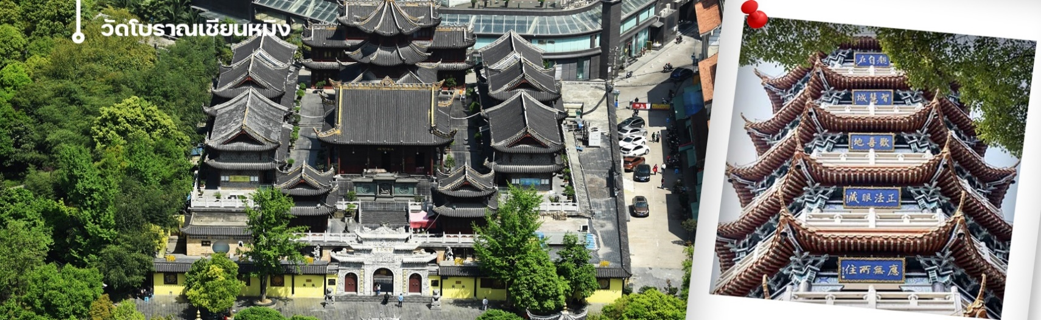
จากนั้นนำท่านสู่ หอเจี่ยเชี่ยงโหลว สถานที่ท่องเที่ยวระดับ 3A ของประเทศจีน ถูกสร้างขึ้นในสมัยราชวงศ์หมิง เจี่ยเชี่ยงโหลวที่เห็นกันอยู่ในปัจจุบันเป็นหอที่สร้างขึ้นมาใหม่ในปีจักรพรรดิซวนถ่ง (ผู่อี๋) ด.ศ.1909 จากพื้นสะพานจนถึงยอดหลังดาหอ มีความสูงประมาณ 20 เมตร หอมีทั้งหมด 3 ชั้น และในปี 2006 ทางคณะรัฐมนตรีได้ประกาศให้หอเจี่ยเชี่ยงโหลวเป็น "สถานที่อนุรักษ์ศิลปวัฒนธรรมสำคัญแห่งชาติ”
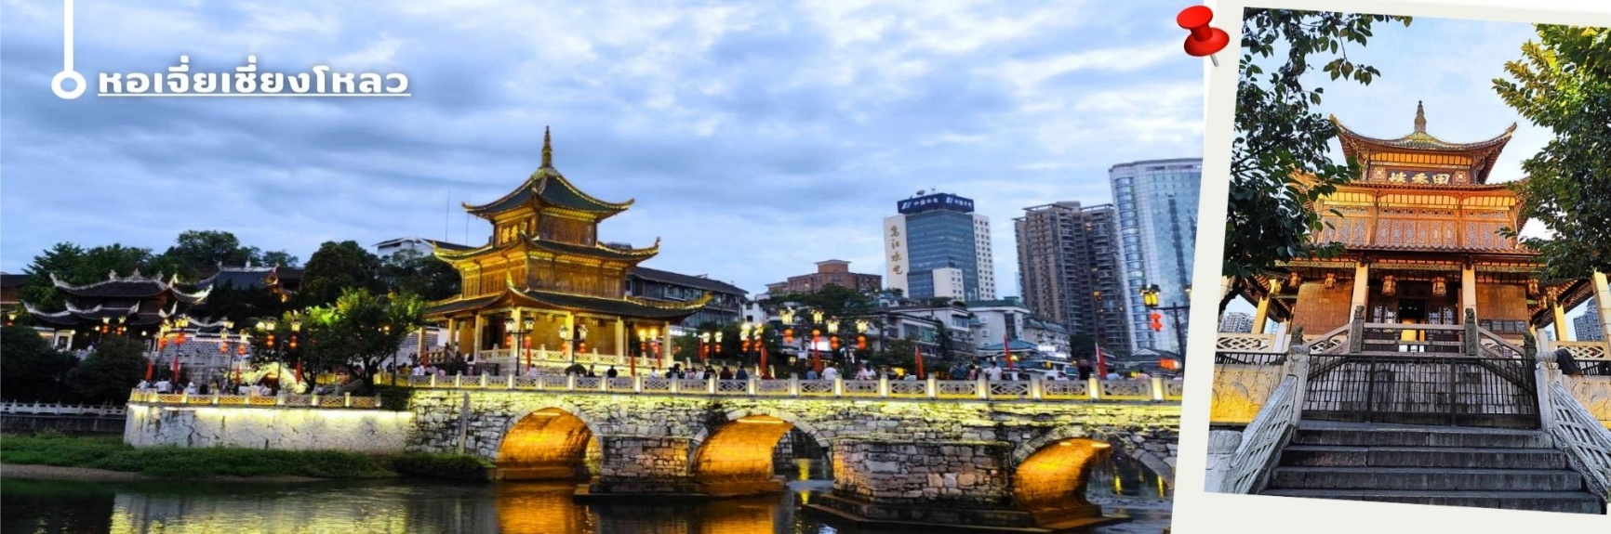
จากนั้น นำท่านแวะถ่ายรูปด้านนอก ของทำเนียบขาวกุ้ยหยาง" หมายถึง อาคาร "The White House" หรือ กุ้ยหยาง อาร์ต เซ็นเตอร์ ซึ่งเป็นอาคารสีขาวสไตล์ยุโรปที่โดดเด่น ตั้งอยู่ตรงข้ามศูนย์การค้า Huaguoyuan ในเมืองกุ้ยหยาง เป็นสถานที่ท่องเที่ยวที่ได้รับความนิยมและมีชื่อเสียงเรื่องความสวยงามทางสถาปัตยกรรมแบบยุโรปและมีนักท่องเที่ยวแวะมาถ่ายภาพด้านนอกเป็นที่ระลึกตลอดเวลา
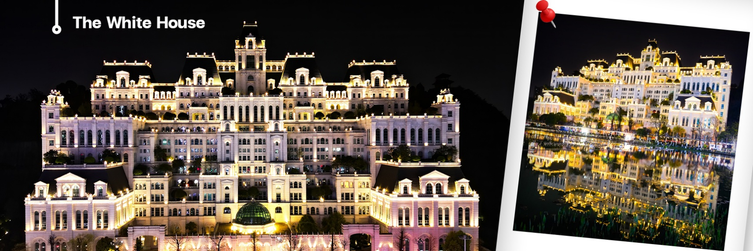
เย็น บริการอาหารกลางวัน ณ ภัตตาคาร (10) เมนูพิเศษ หม้อไฟซุปปลาอูเจียง
จากร้านอาหารนำท่านเดินย่อยอาหารไปที่ช็อปปิ้งที่ City Mall ศูนย์การค้าใจกลางเมืองกุ้ยหยาง ให้ท่านอิสระช็อปปิ้งสินค้ามากมาย ทั้งเสื้อผ้า รองเท้า ขนม และอื่นๆอีกมากมาย พิเศษ!! สำหรับสาวก Pop Mart ให้ท่านได้ช็อปปิ้งพาน้องๆกลับบ้านได้ตามอัธยาศัยภายใน City Mall
นำท่านเข้าสู่ที่พัก GUIZHOU FENGRUN KARST HOTEL 4 STAR หรือเทียบเท่า
วันที่ห้า สนามบินกุ้ยหยาง-กรุงเทพฯ-สุวรรณภูมิ
เช้า บริการอาหารเช้า ณ ห้องอาหารของโรงแรม (11)
อำลาเมืองกุ้ยหยาง สมควรแก่เวลานำคณะออกเดินทางสู่สนามบินหลงตุ้งเป่า
09.55 น. ออกเดินทางโดยสายการบิน 9AIR เที่ยวบินที่ AQ1207
12.00 น. ถึงท่าอากาศยานนานาชาติสุวรรณภูมิโดยสวัสดิ์ภาพ
อัตราค่าบริการ
วันที่เดินทาง | ห้องเตียงคู่ นอน 2-3 ท่าน  เด็กมีเตียงพัก 3 ท่าน | พักเดี่ยว
ตุลาคม 2569
17-21 ตุลาคม 2569 | 17,899 บาท | 3,900 บาท
ราคาเด็กอายุไม่ถึง 2 ขวบ = INFANT 6,800 บาท

ราคาทัวร์ไม่รวมค่าทิปไกด์ท้องถิ่นและคนขับรถ
ท่านละ 1,500 บาท ตลอดการเดินทาง
หัวหน้าทัวร์ไทย แล้วแต่ความพึงพอใจในการบริการของท่าน
รายการท่องเที่ยวนี้ อาจเปลี่ยนแปลงหรือสลับสถานที่ท่องเที่ยว ได้ตามความเหมาะสม
อันเกิดจากปัจจัยภายนอก เช่น สภาพอากาศ ความล่าช้าของเที่ยวบิน และอื่นๆ
โดยบริษัทฯ ผู้จัด จะคำนึงถึงผลประโยชน์ของลูกค้าเป็นสำคัญ
(10 ท่านขึ้นไป มีหัวหน้าทัวร์บริการ)
อย่าลืม!! อ่านเพื่อทำความเข้าใจเงื่อนไขการจองทัวร์

เงื่อนไขการยกเลิก
- ยกเลิกก่อนเดินทาง 45 วันทำการขึ้นไป ผู้จัดจะคืนค่ามัดจำให้เต็มจำนวน โดยอาจมีค่าใช้จ่ายที่เกิดขึ้นจริงที่ไม่สามารถคืนได้ ยกเว้นกรณีทัวร์ที่เดินทางตรงวันหยุดเทศกาล วันหยุดนักขัตฤกษ์ จะต้องแจ้งยกเลิกก่อนเดินทาง 60 วันทำการขึ้นไป
- ยกเลิกการเดินทาง น้อยกว่า 45 วันทำการก่อนเดินทาง ผู้จัดจะไม่คืนเงินมัดจำค่าทัวร์ และ หรือ เรียกเก็บค่าใช้จ่ายที่เกิดขึ้นจริง เช่น ค่าบัตรโดยสาร ค่าโรงแรม ค่าจองร้านอาหาร หรืออื่นๆ
- ยกเลิกการเดินทาง หลังจากกรุ๊ปเต็มหรือปิดการขายแล้ว ผู้จัดจะเรียกเก็บค่าใช้จ่ายที่เกิดขึ้นจริง เช่นค่าบัตรโดยสาร ค่าโรงแรม ค่าจองร้านอาหาร ค่าเสียโอกาสในการขาย และอื่นๆ
การแจ้งยกเลิกการเดินทาง เลื่อนวันเดินทาง หรือไม่เดินทางในวันเดินทางที่ทำการจองไว้
ผู้จัดถือว่าเป็นการยกเลิกทั้งสิ้น

อัตราค่าบริการรวม
- ค่าตั๋วเครื่องบินไป-กลับเส้นทางตามรายการระบุชั้นทัศนาจร(ต้องไป-กลับพร้อมคณะเท่านั้น)
- ค่าภาษีสนามบิน และค่าน้ำมันเชื้อเพลิงแล้ว และทางบริษัทขอเก็บเพิ่มในกรณีที่สายการบินมีการปรับค่าธรรมเนียมเพิ่ม ก่อนการเดินทาง
- ค่าสัมภาระน้ำหนัก ท่านละ 20 กก. (1ชิ้น/ท่าน) โหลดใต้ท้องเครื่องบิน และสำหรับถือขึ้นเครื่อง 7 กก.
- ค่าที่พักตามที่ระบุในรายการ
- ค่าอาหารตามรายการที่ระบุ
- ค่ารถรับ-ส่งนำเที่ยวตามรายการ และค่าเข้าชมสถานที่ตามรายการระบุ
- ค่าบริการหัวหน้าทัวร์ที่ชำนาญเส้นทางนำท่านท่องเที่ยวตลอดรายการในต่างประเทศ
- ประกันอุบัติเหตุระหว่างการเดินทาง วงเงินท่านละ 1,000,000 บาท(เงื่อนไขตามกรมธรรม์)
- ภาษีมูลค่าเพิ่ม 7% และหักภาษี ณ ที่จ่าย 3% (คำนวณจากค่าบริการเท่านั้น)
อัตราค่าบริการไม่รวม
ค่าใช้จ่ายส่วนตัว อาทิ ค่าทำหนังสือเดินทาง ค่าโทรศัพท์ส่วนตัว ค่าซักรีด มินิบาร์ในห้องพัก รวมถึงค่าอาหารและเครื่องดื่มที่สั่งเพิ่มนอกหนือจากรายการ
ค่าสัมภาระที่หนักเกินสายการบินกำหนด (ปกติ 20 กก.)
ค่าทิปไกด์ท้องถิ่นและคนขับรถ ท่านละ 1,500 บาท (เด็กชำระค่าทิปเท่ากับผู้ใหญ่)
ค่าทิปหัวหน้าทัวร์ไทย แล้วแต่ความพึงพอใจของท่าน
เงื่อนไขในการจองและชำระเงิน
ชำระมัดจำในวันที่จองที่นั่งละ 10,000 บาท พร้อมหนังสือเดินทาง (หรือสำเนา) ส่วนที่เหลือชำระทั้งหมด
อย่างน้อย 30 วัน ก่อนเดินทาง
กรุ๊ปที่เดินทางช่วงวันหยุด หรือเทศกาลที่ต้องการันตีมัดจำกับสายการบินหรือผ่านตัวแทนในประเทศหรือต่างประเทศ รวมถึงเที่ยวบินพิเศษ เช่น Charter Flight,Extra Flight ทางบริษัทฯขอสงวนสิทธิ์ไม่คืนเงินค่าทัวร์ทั้งเต็มจำนวนหรือบางส่วน ในกรณีที่ท่านจองแล้วยกเลิกหรือเลื่อนการเดินทาง

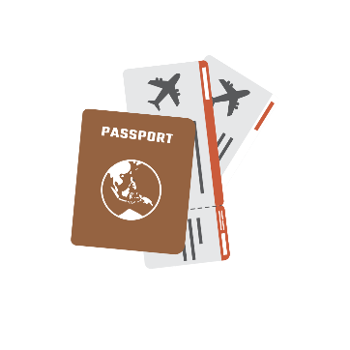
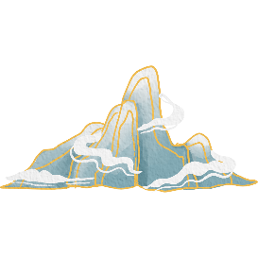
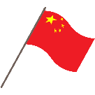
หากท่านไม่ได้ถือหนังสือเดินทางประเทศไทย
โปรดสอบถาม เงื่อนไขการเดินทาง และ เงื่อนไขวีซ่า

ข้อควรทราบ
ทางบริษัทฯขอสงวนสิทธิ์ความรับผิดชอบใดๆทั้งสิ้นในกรณีดังต่อไปนี้
- หากเกิดกรณีความล่าช้าจากสายการบิน การประท้วง การนัดหยุดงาน การก่อจลาจล การปิดด่าน ภัยธรรมชาติ หรือกรณีที่ท่านถูกปฏิเสธการเข้าหรือออกเมืองจากเจ้าหน้าที่ตรวจคนเข้าเมืองหรือเจ้าหน้าที่กรมแรงงานทั้งจากไทยและต่างประเทศ ซึ่งอยู่นอกเหนือความรับผิดชอบของบริษัทฯ
- หากท่านใช้บริการของทางบริษัทฯไม่ครบ อาทิ ไม่เที่ยวบางรายการ ไม่ทานอาหารบางมื้อ เพราะค่าใช้จ่ายทุกอย่าง ทางบริษัทฯ ได้ชำระค่าใช้จ่ายให้ตัวแทนต่างประเทศแบบเหมาขาดก่อนออกเดินทางแล้ว
- หากเกิดทรัพย์สินสูญหายจากการโจรกรรมและ/หรือ เกิดอุบัติเหตุสูญหายที่เกิดจากความประมาทของตัวนักท่องเที่ยวเอง
- ตั๋วเครื่องบินเป็นตั๋วราคาพิเศษ หากท่านไม่เดินทางพร้อมคณะ ไม่ว่าด้วยเหตุใดก็ตาม ไม่สามารถนำมาเลื่อนวันเดินทางได้หรือคืนเงินได้
- เนื่องจากตั๋วเครื่องบินเป็นตั๋วแบบหมู่คณะ ระบบจะทำการ Random ไม่สามารถเลือกที่นั่งได้ ท่านอาจจะไม่ได้นั่งติดกัน แต่สามารถแจ้งความต้องการต่อหน้าเคาน์เตอร์สายการบินเท่านั้น
**************************
ข้อกำหนดเพิ่มเติมเกี่ยวกับการเดินทางสำหรับเด็กอายุต่ำกว่า 16 ปี
ผู้โดยสารที่มีอายุต่ำกว่า 16 ปีจะต้องเดินทางพร้อมกับบิดามารดาหรือผู้ปกครองโดยชอบด้วยกฎหมาย
หากเดินทางเพียงลำพัง จะต้องมีหนังสือยินยอมพร้อมสำเนาบัตรประชาชนของบิดามารดาหรือผู้ปกครองที่ลงนาม
รับรองความถูกต้อง หากมีการสุ่มตรวจและไม่สามารถแสดงหลักฐานดังกล่าวได้ สายการบินมีสิทธิปฏิเสธการเช็คอิน
และดำเนินการตรวจสอบเพิ่มเติมและผู้โดยสารจะต้องรับผิดชอบต่อผลที่เกิดขึ้นเองแต่เพียงผู้เดียว
สำคัญมาก !!!
หนังสือเดินทาง (PASSPORT) ต้องมีอายุการใช้งานอย่างน้อย 6 เดือน
บริษัทฯไม่รับผิดชอบหากหนังสือเดินทางของท่านเหลือไม่ถึง
และไม่สามารถเดินทางออกนอกประเทศได้

